**0601**

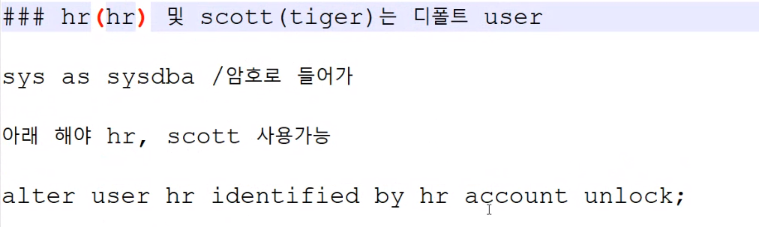

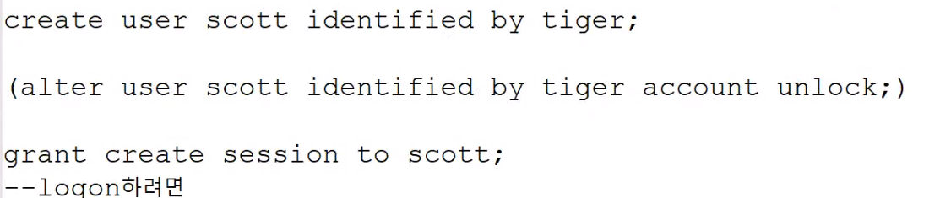

유저 scott을 암호를 tiger로 해서 만든다.

scott이라는 유저를 사용할 수 있게 한다.

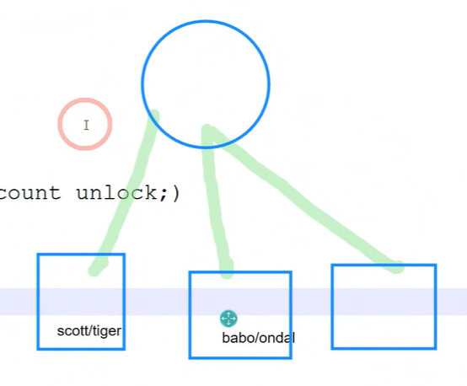

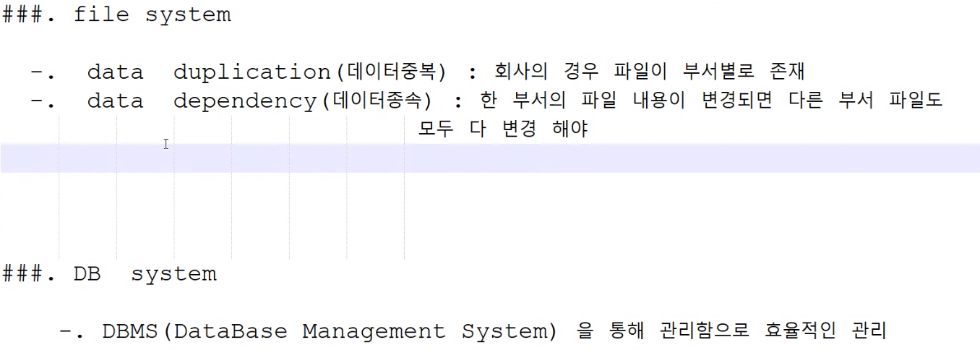

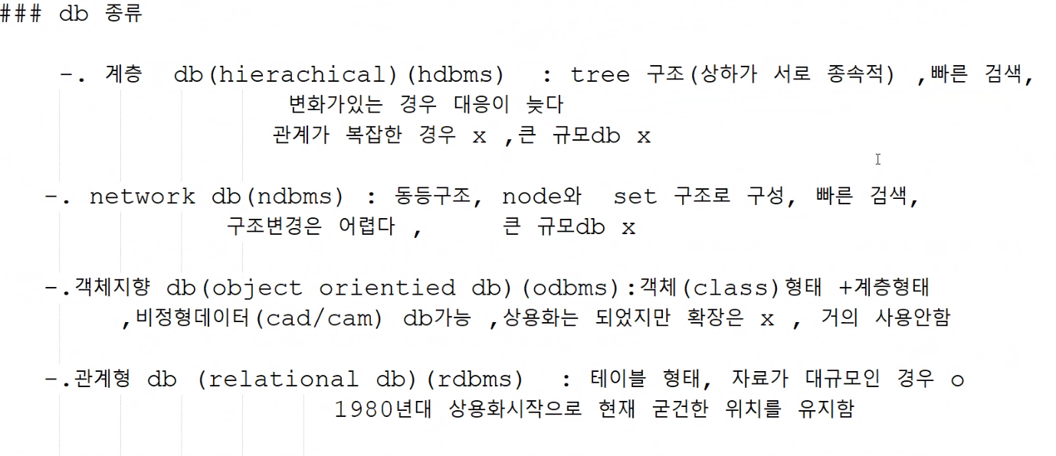

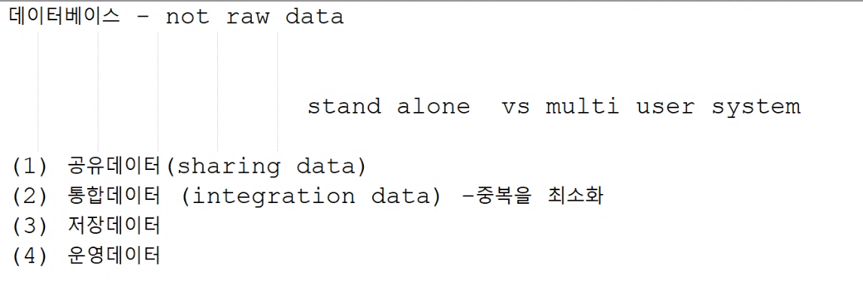

데이터베이스는 특정 자료를 모아 놓은 것이 되어야 한다. 예를 들어 야구선수 명단은 선수의 이름, 나이, 등번호, 타율의 데이터가 합쳐져 있다.

DB를 잘 활용할 수 있도록 하는 소프트웨어, 관리시스템이 DBMS이다.

그리고 데이터베이스는 테이블을 사용하여 만든다. DB는 테이블의 집합체이다.

-데이터베이스가 되려면?

공유데이터, 통합 데이터, 저장데이터, 운영데이터.

회사에서는 multiuser system이다.

공유 데이터 –> 여러 sw, 사원이 공동으로 사용 가능하다. Shared data

통합 데이터 -> 중복을 최소화. Integrated data

저장 데이터 -> stored data. 디스크, 마그네틱 테이프 같은 저장 매체에 저장되어야 한다. Not 메모지, 스티커

운영 데이터 -> operational data. 운영을 유지, 운영하여 유익을 발생시키는 데이터.

(사원 관리, 고객관리)

테이블의 특징: 시간의 변화에 따라서 변동이 발생하는 것이 특징. CRUD

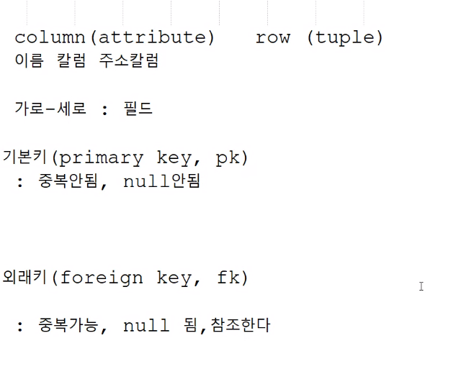

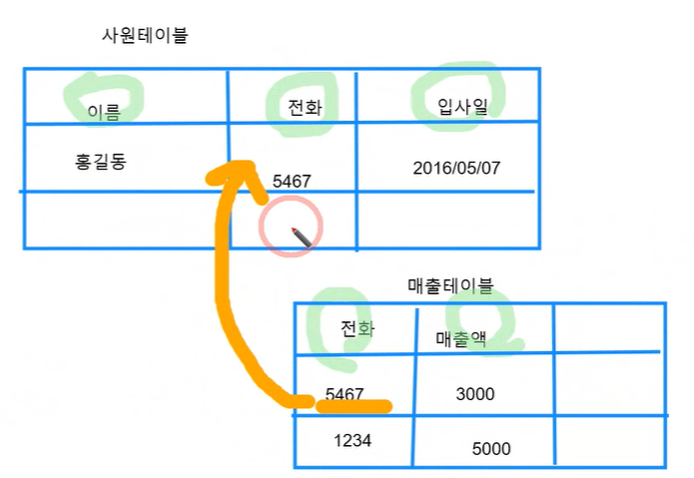

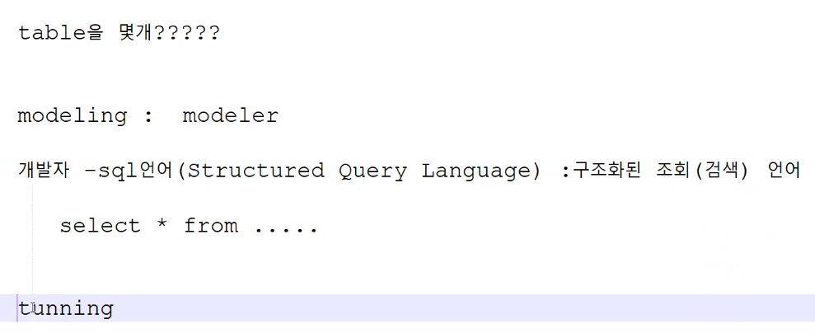

Sql 튜닝: 문장 가지고 하는. Network tuning -> DB가 네트워크로 정보를 주고받는데 빠른 속도로 이용할 수 있도록. 메모리 튜닝….

ERD -> Entity Relationship diagram

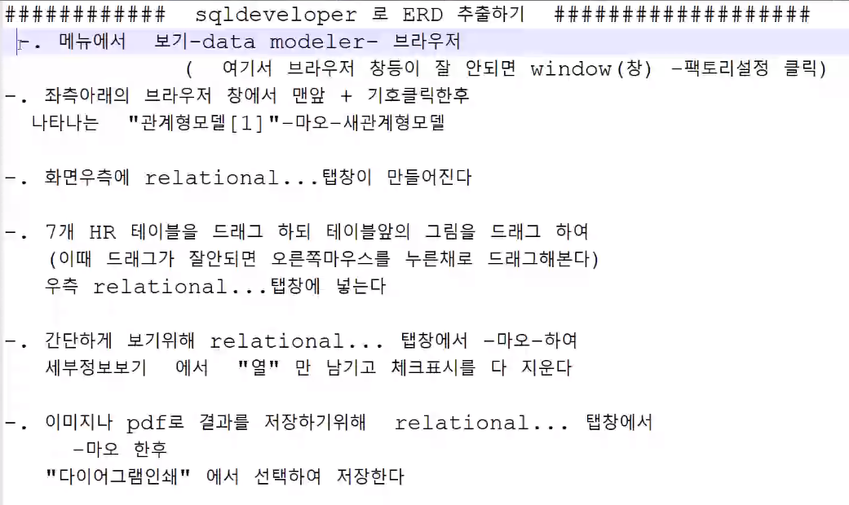

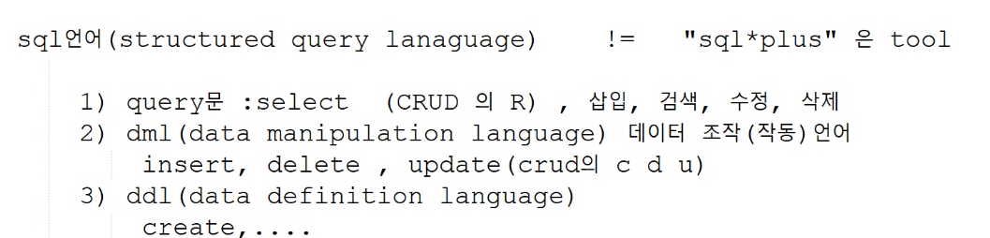

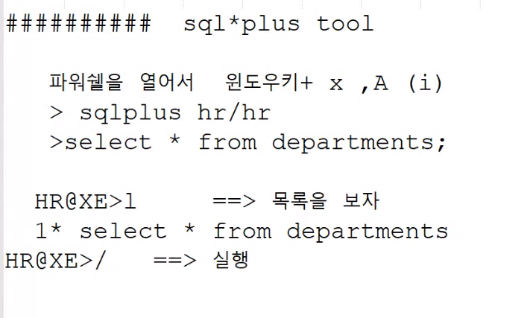

Id hr, pw hr 로 도스 모드로 접속했다.

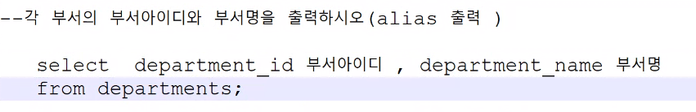

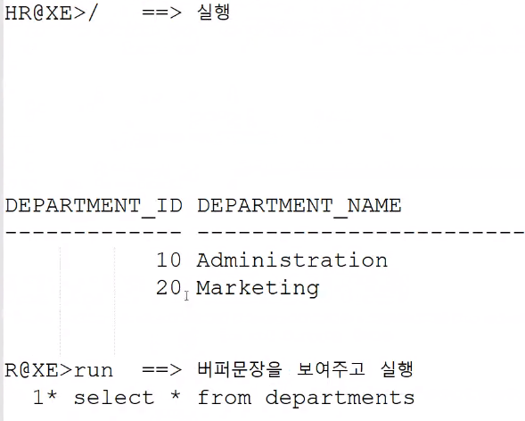

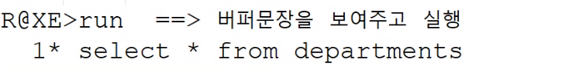

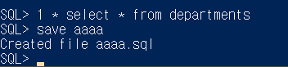

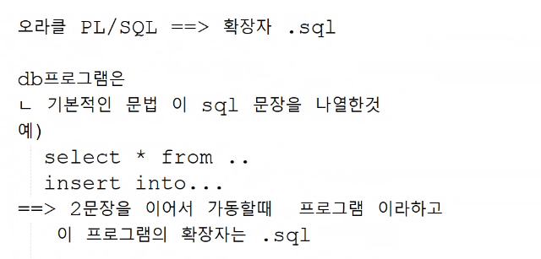

**0602**

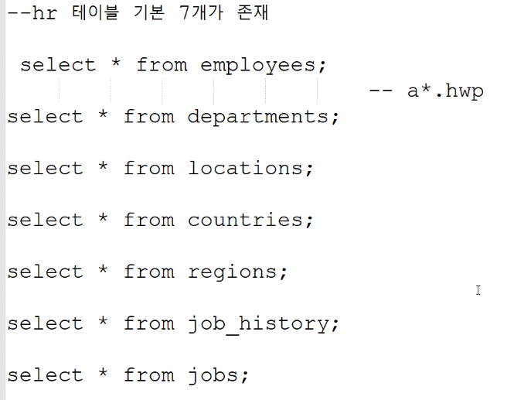

Mssql -> ms에서 만든 것.

샘플 sql을 공급해준다. 가상의 회사를 만들어서 사원, 고객관리, 선적, 제품생산의 테이블을 제공한다.

오라클의 경우 lock을 풀고 사용하면 된다. Mssql은 .sql에 들어 있는 것이 프로그램인데,

이 프로그램을 실행시켜서 DB를 만들어서 사용한다. 이 프포그램을 스크립트라고 한다.

입력한 블록들을 모두 선택해서 스크립트 실행 시 한 번에 출력해준다.

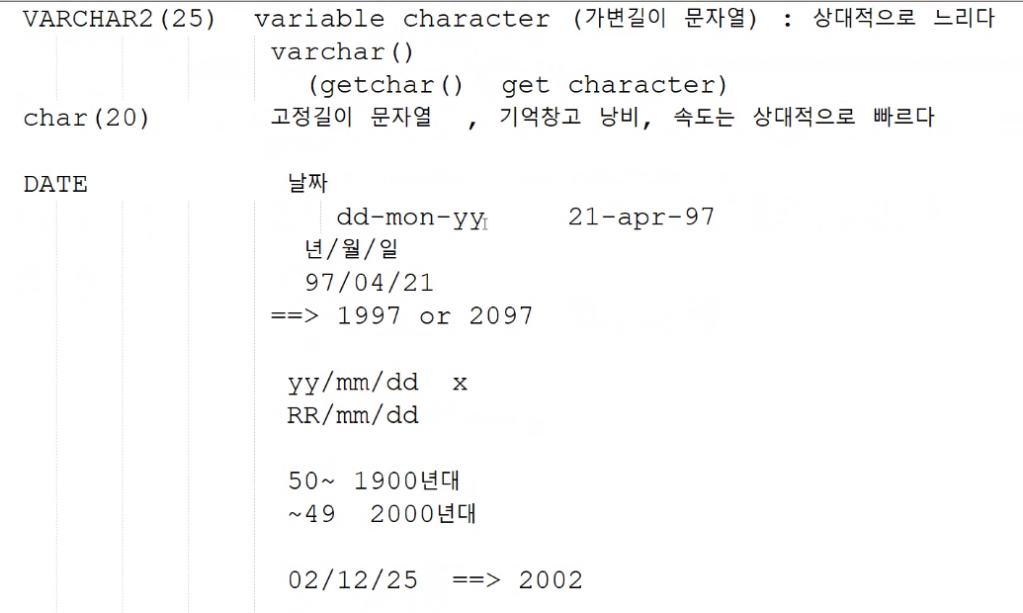

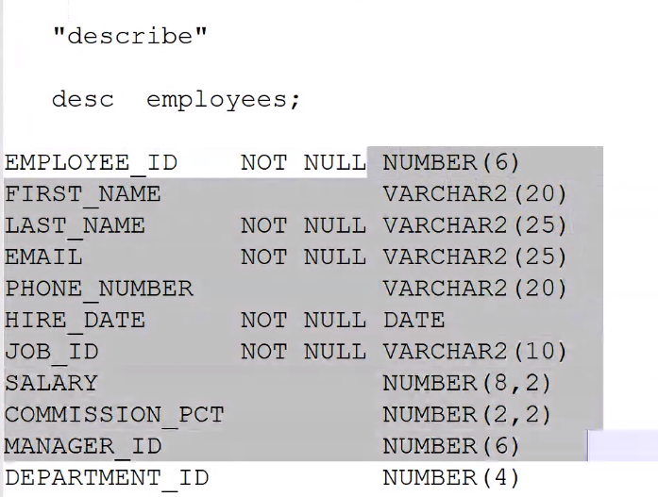

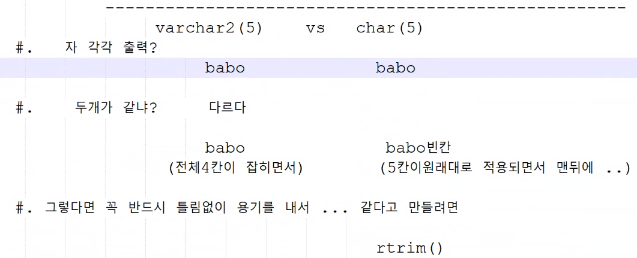

Varchar2와 char은 다르다. Char는 고정길이라는 차이점이 있다.

Rtrim() 오른쪽의 빈칸을 제거해라.

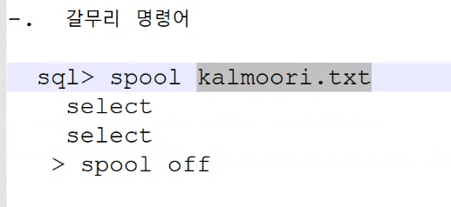

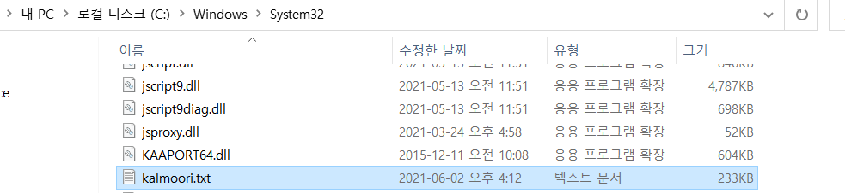

System32 밑에 저장된다.

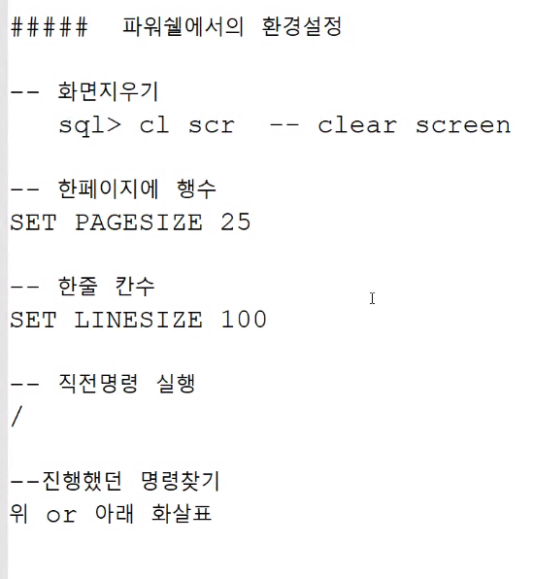

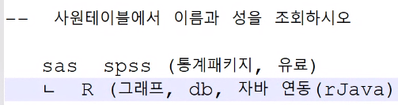

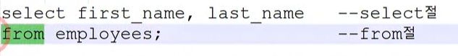

사원테이블에서 아이디, 급여, 직책, 전화번호, 이메일을 조회하시오.

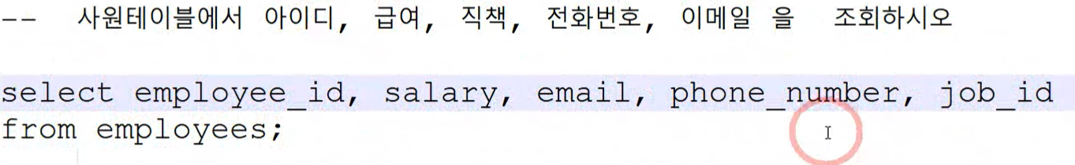

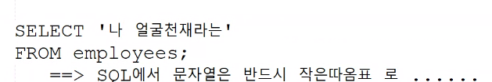

Sql 문자열은 반드시 작은 따옴표로 묶어야 한다. 큰따옴표는 안된다.

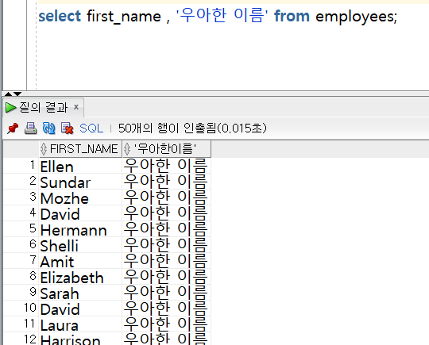

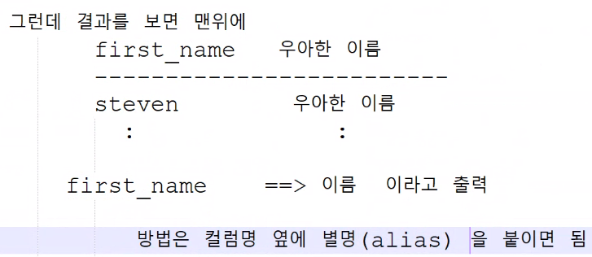

컬럼명 as 별명

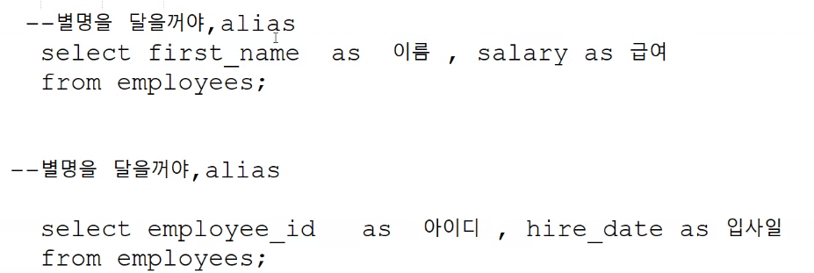

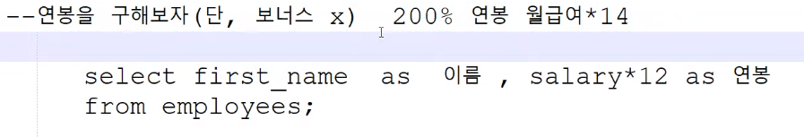

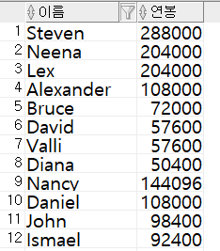

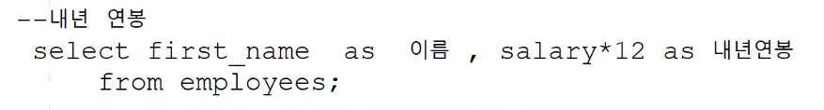

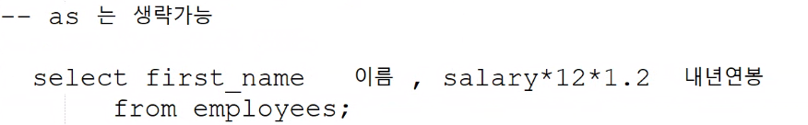

Alias는 빈칸이 있으면 안 된다. 숫자로 시작하는 것도 안 된다.

Alias를 쓸 때만 큰 따옴표를 쓰자.

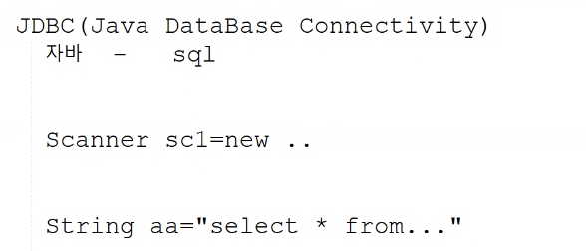

자바문장

자바문장 + sql

Pro *c -> c언어와 sql의 결합.

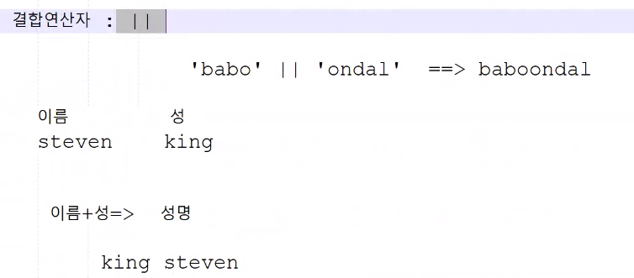

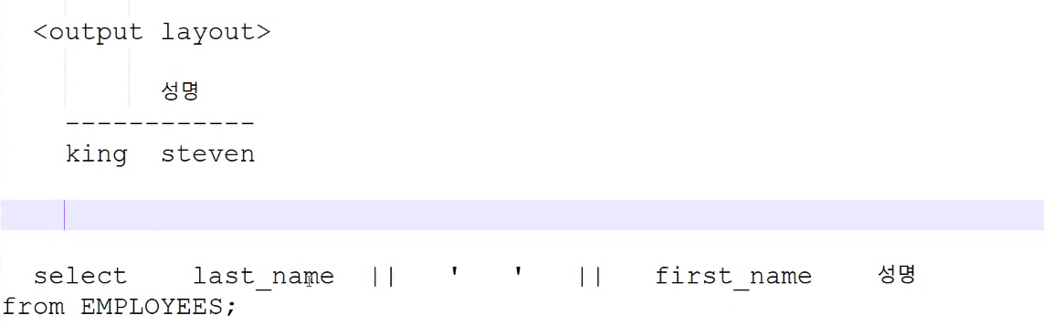

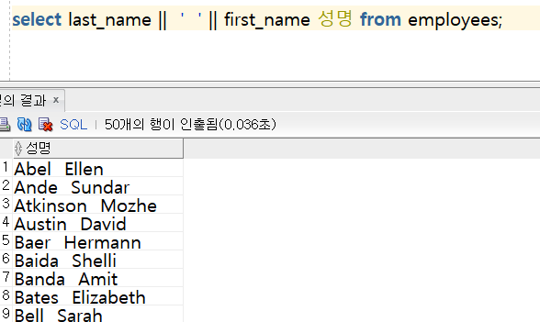

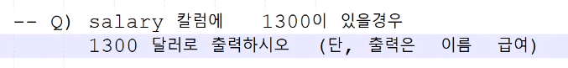

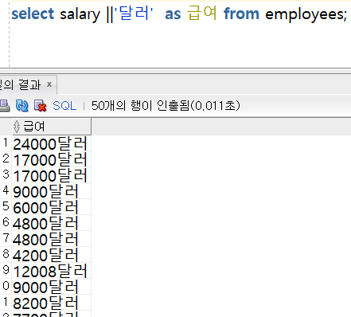



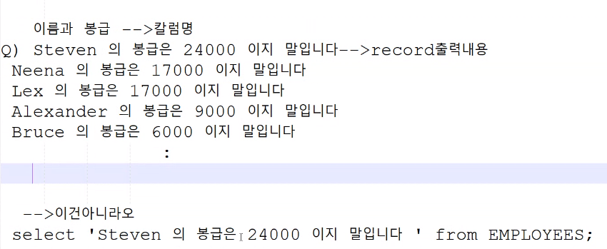

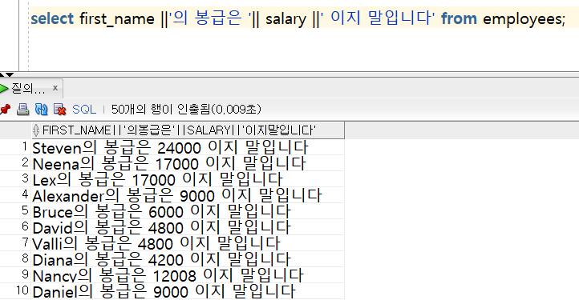

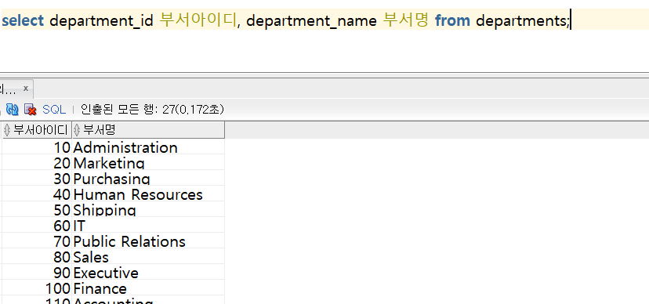

ERD에서 두 컬럼을 모두 갖고 있는 테이블을 선택하면 된다. 데이터 접근 시 첫 번째로 테이블을 참조해야 한다. 따라서 from 부터 쓰자.

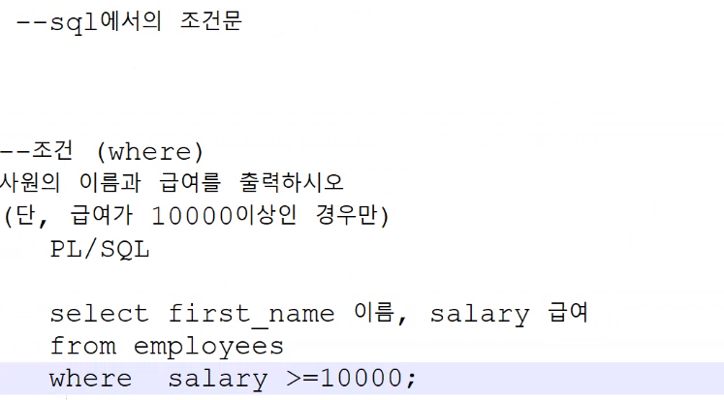

From where, select 순으로 짠다.



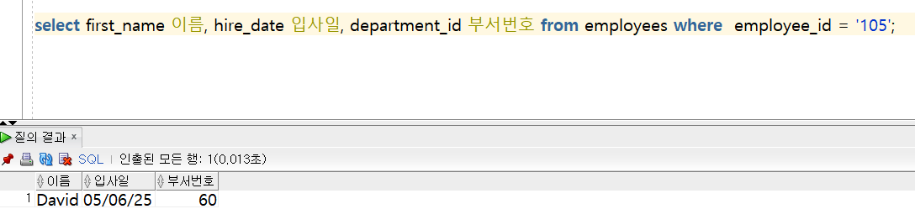

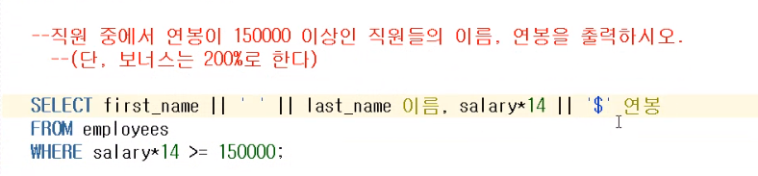

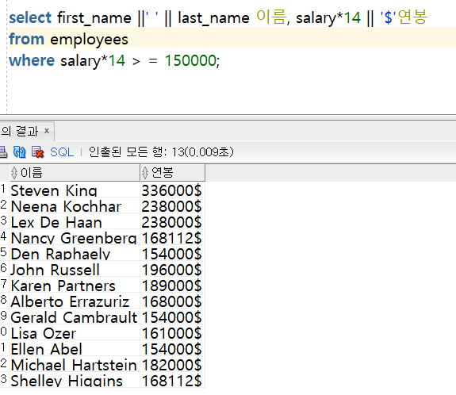

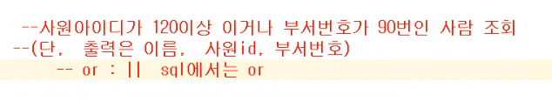

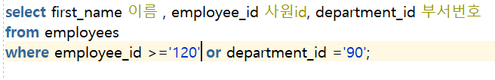

Java는 ||, sql 에서는 or를 쓴다.

Employee id와 department id는 number이므로 ‘’를 떼자.

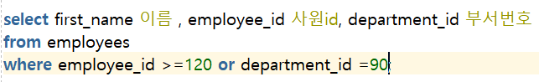

뭐.. 붙여도 같은 결과가 나왔다.

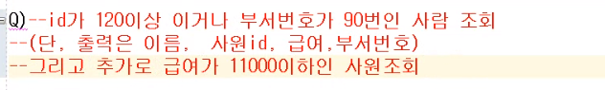

조건 추가는 and 로 쓰자.

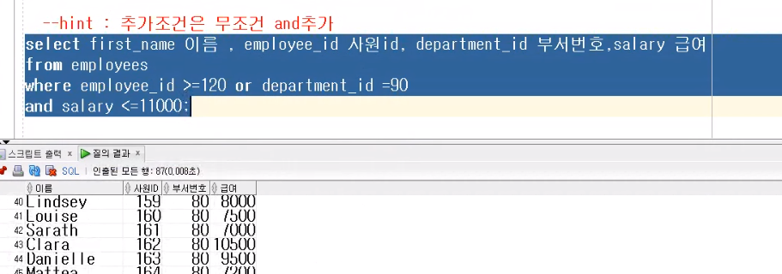

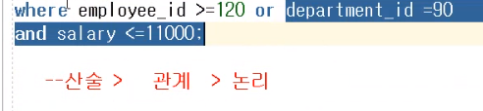

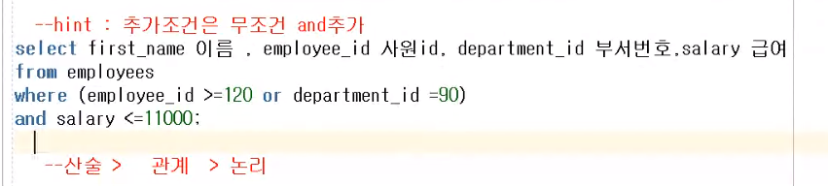

() 괄호를 먼저 계산한다.

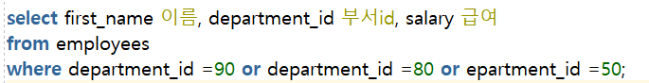



이렇게 대신 in을 사용해서 간단하게 나타낼 수 있다.



중복을 제외한 모든 항목

Distinct는 중복을 제외할 column 바로 앞에 쓴다.

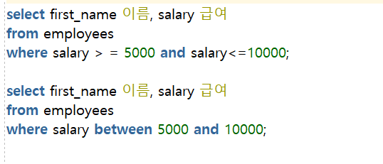

**0603**

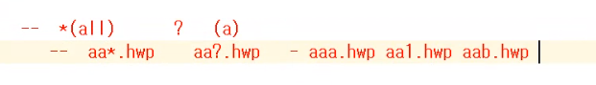

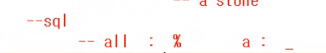



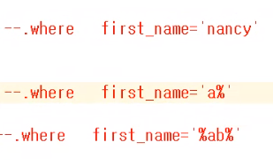

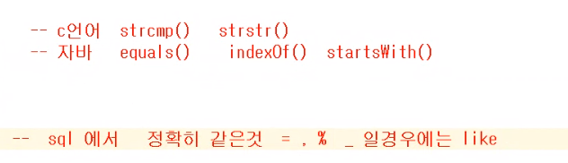

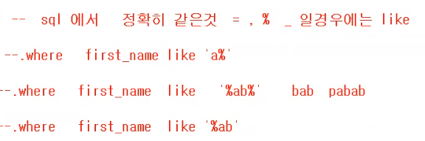

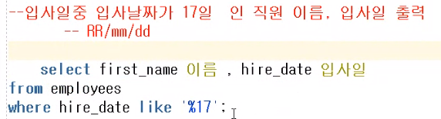

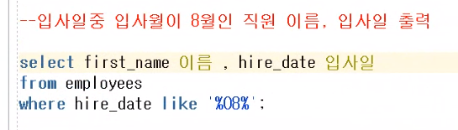

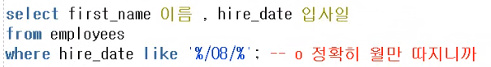

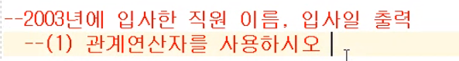

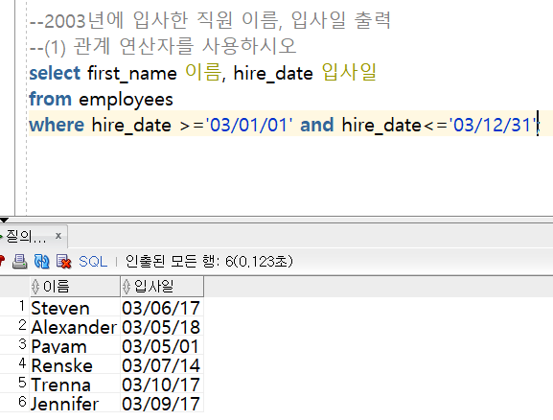

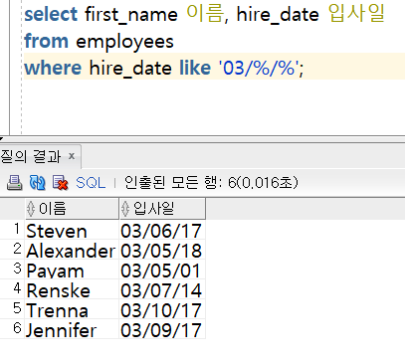

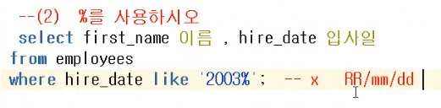

RR 00부터 49는 2000년대, 50부터 99는 1900년대. 따라서 2003이라고 쓰지 말고, 03이라고 써야 한다.

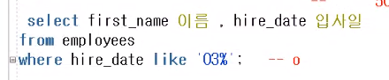

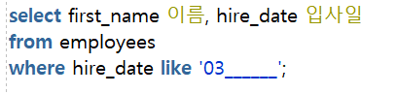

밑줄 하나가 글자 하나이다.

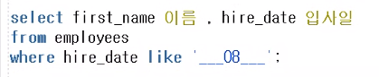

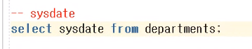

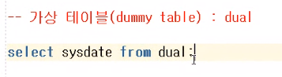

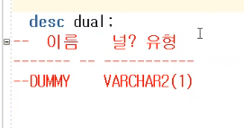

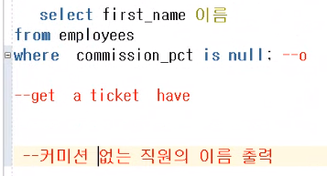

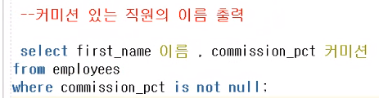

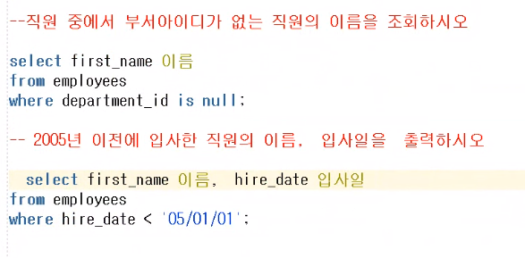

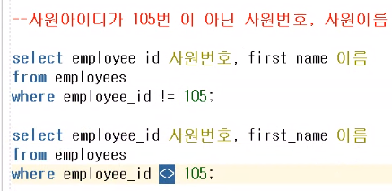

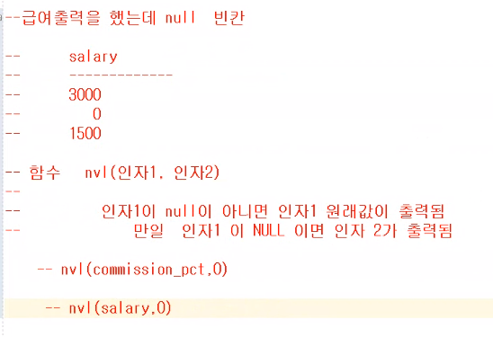

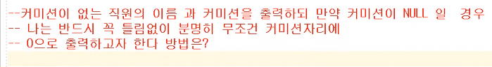

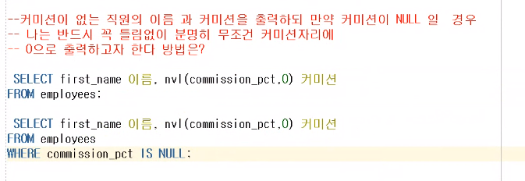

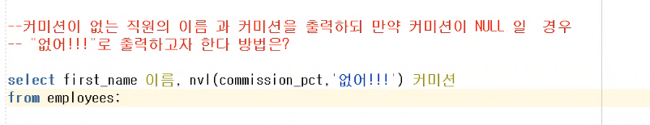

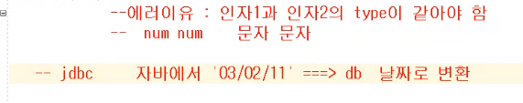

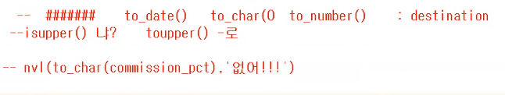

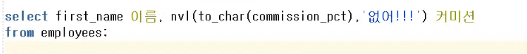

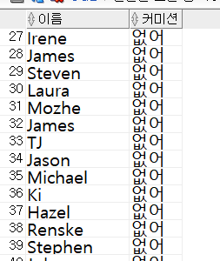

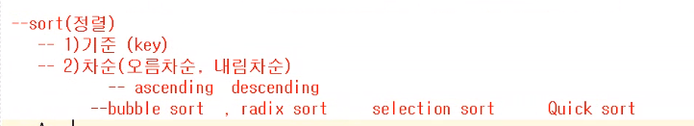

자바는 Arrays.sort()

SQL은 order by이다.

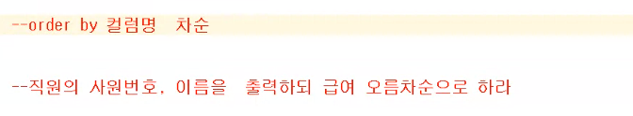

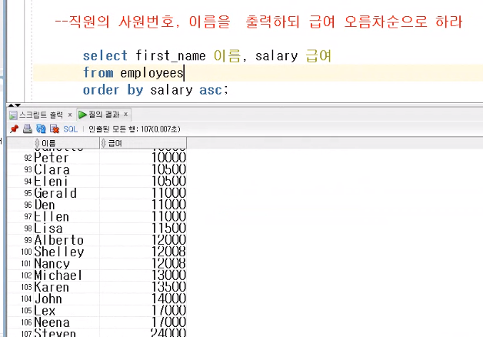

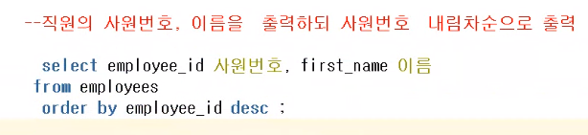

Asc는 생략 가능

